**В филиале МБДОУ - детского сада комбинированного вида «Надежда» детском саду комбинированного вида № 576 появился первый образовательный компьютерно - игровой комплекс модели 1:1 (1 ученик-1 компьютерное устройство)**.

Открытие компьютерно - игрового комплекса состоялось 3 октября в рамках первого практического семинара для специалистов и руководителей дошкольных организаций города по теме: «Формирование раннего инженерного и технологического образования на основе инновационной программной среды LigroGame в условиях дошкольной образовательной орагнизации», организованном рабочей группой педагогов детского сада № 576 при содействии МБУ ИМЦ «Екатеринбургский Дом Учителя».

Заведующий детским садом № 576 Рябенко Ольга Сергеевна представила участникам семинара новую модель организации развивающей предметно-пространственной среды, оснащенную мобильными трансформируемыми планшетами и интерактивной доской. Озвучила цели и задачи городской сетевой инновационной площадки «Развитие инженерного мышления дошкольников посредством использования технологии игрового компьютерного моделирования на веб-платформе LigroGame», организованной на базе детского сада № 576, в условиях которой апробируется инновационная программная среда LigroGame.

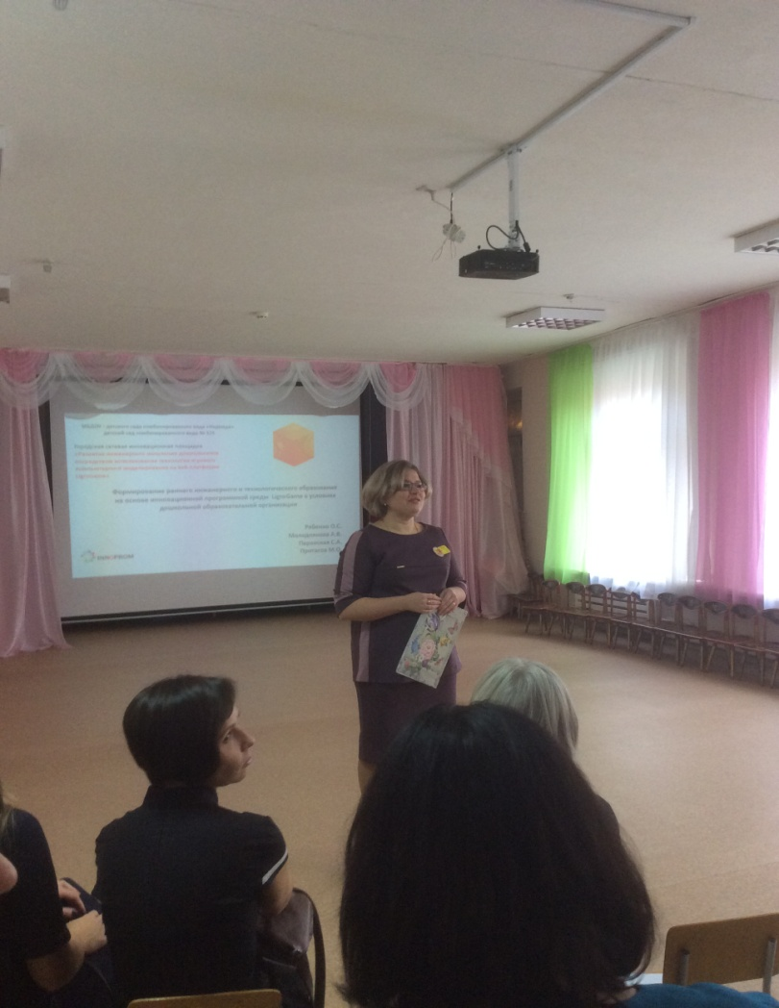

Разработчиком инновационного решения и участником рабочей группы по апробации комплексного решения программной среды LigroGame в рамках проекта городской сетевой инновационной площадки Молодняковой Аленой Валерьевной продемонстрированы элементарные практики инженерного образования по стандартам CDIO. Технология математического компьютерного моделирования и использование аддитивных технологий для реализации продуктов детской деятельности апробируется на базе площадки в рамках дополнительной общеразвивающей программы естественнонаучной и технической направленностей «Играем и моделируем в LigroGame».

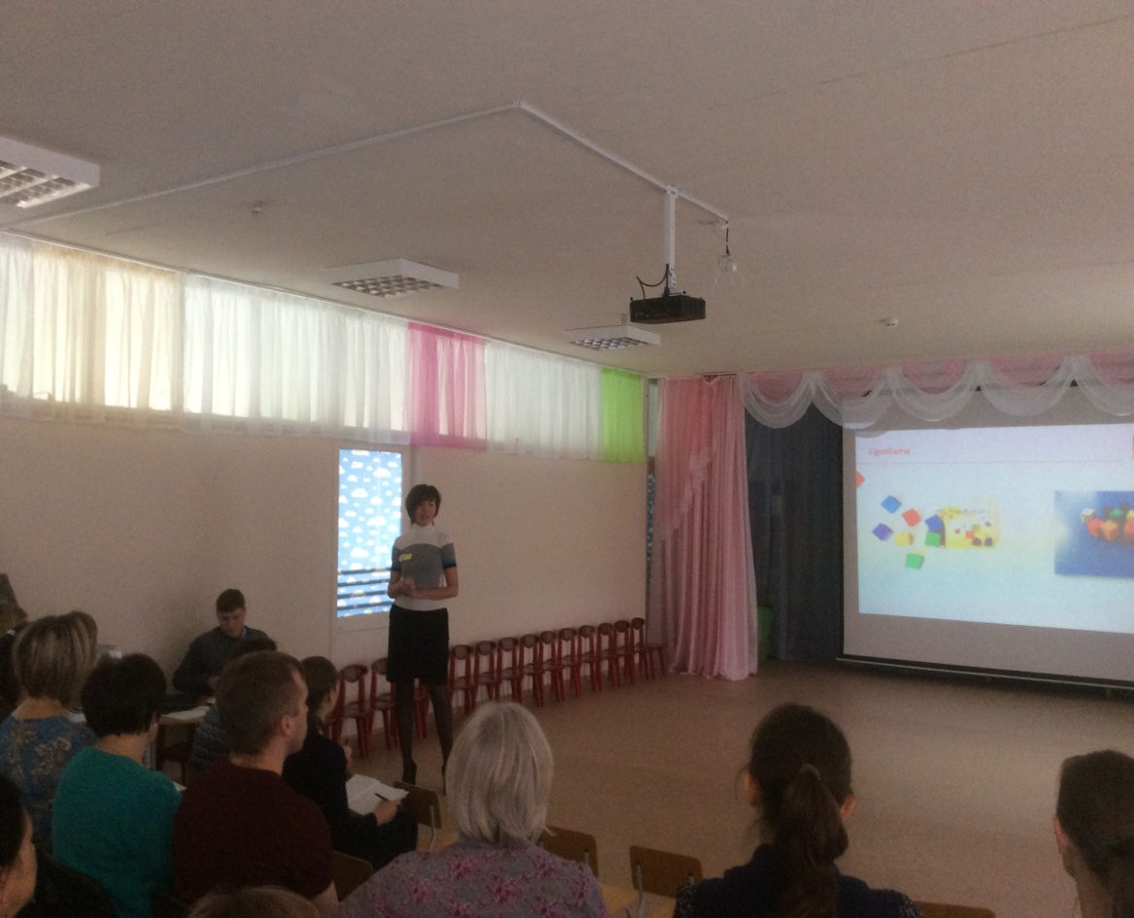

Участники мероприятия познакомились с примерами педагогических практик из первого модуля дополнительной программы «Друзья Лигрёнка. Признаки и их значения», где дошколята получают первый системный опыт исследовательской деятельности по освоению основных физических признаков объектов живой и неживой природы.

Воспитатель Перовская Светлана Андреевна провела презентацию образовательной практики c детьми старшего дошкольного возраста по изучению трехмерного признака «Форма», его значений, относительно пространственного расположения объекта в программной среде LigroGame в пяти позициях посредством объекта - индикатора – «черепашки».

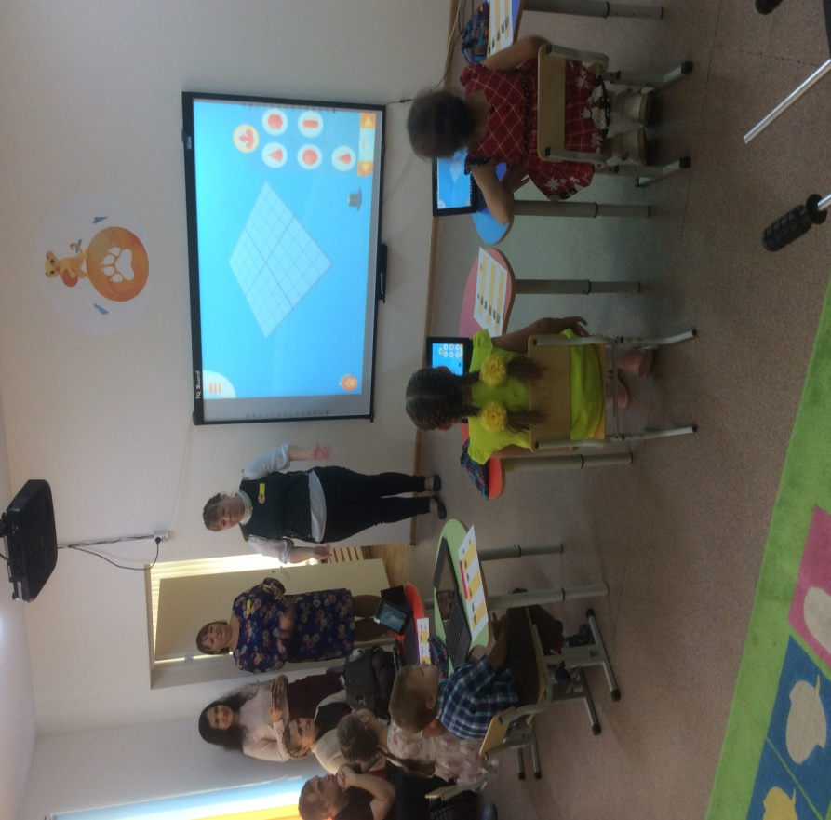

Специалисты увидели математический эксперимент, включающий пространственную ориентацию детей в трехмерном виртуальном пространстве, используемый для определения значения трехмерной формы в разных пространственных позициях. Забавная «черепашка» служит для ребят путеводителем, который хвостиком, панцирем или головой ориентирует дошколят в трехмерном виртуальном мире.

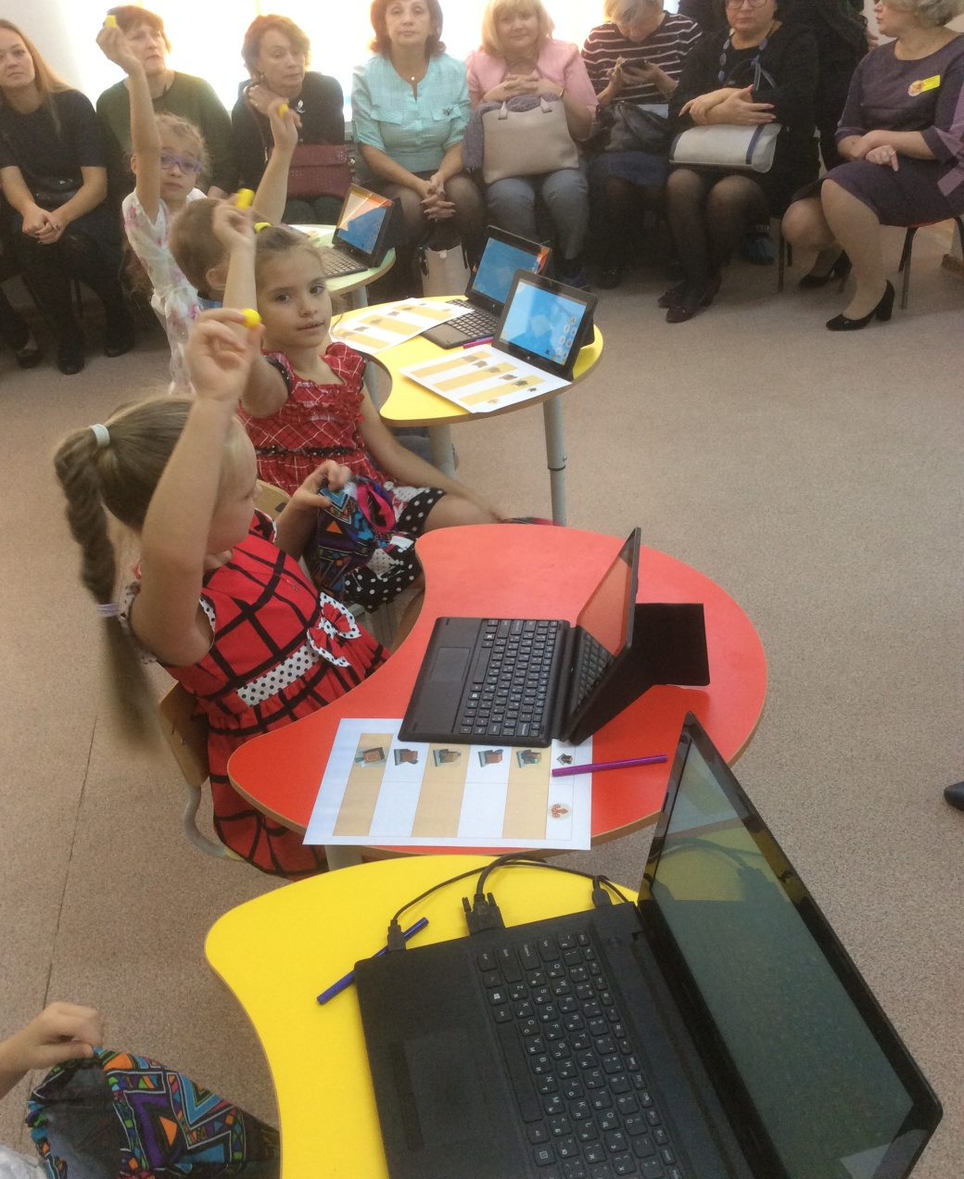

Вторая педагогическая практика, которую продемонстрировал педагог дополнительного образования Протасов Максим Олегович, нацелена на освоение детьми понятий, связанных с физическим признаком «размер». Данный признак в рамках программы дополнительного образования обозначен игровым персонажем «Слон» и включает инструмент для линейного измерения объектов в игровых задачах – «слонометр».

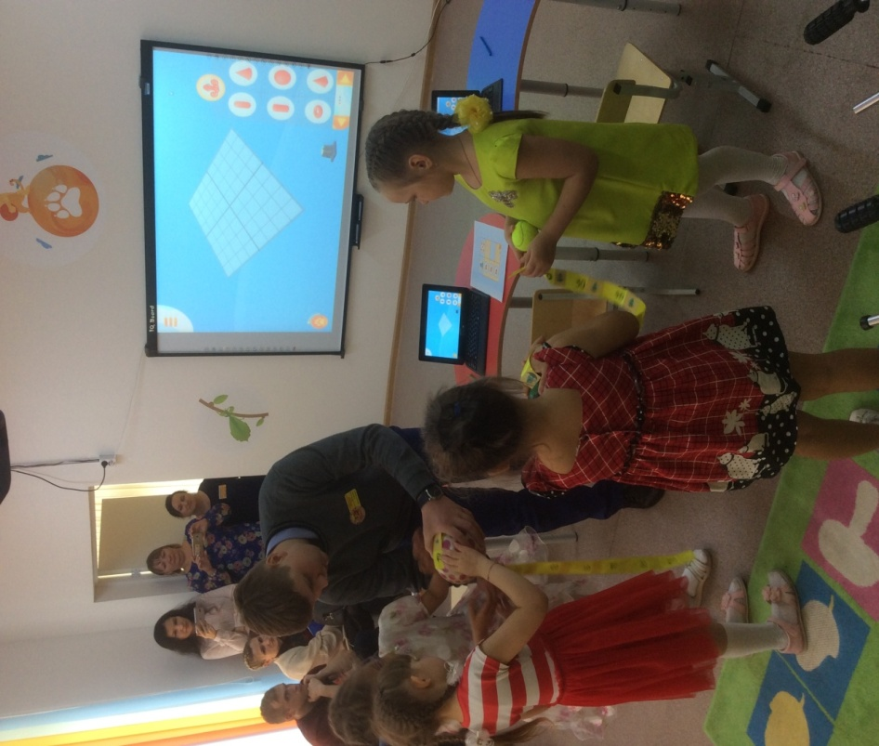

Дошкольники старшей группы играли с мячами для решения проблемы по созданию новой модели мяча для игрового корта. В процессе измерения «слонометром» мяча ребята определяли и фиксировали в схеме «Слон» следующие величины: высота, ширина и объем мяча. Это исследование позволило детям освоить представление, что размер – величина измеряемая. В лаборатории LigroGame дети опытно – экспериментальным путем освоили представление о том, что размер в цифровых условиях величина изменяемая. Данная форма деятельности относится к формам математического эксперимента, так как дети взаимодействуют в практической деятельности с понятием размер в трех величинах: высота, ширина и объем. Такие представления необходимы для ведущей деятельности – моделировании объектов, так как моделирование, в отличие от обычной конструктивно – модельной деятельности – это создание объекта на его информационных признаках, к которым относят физические признаки объекта.

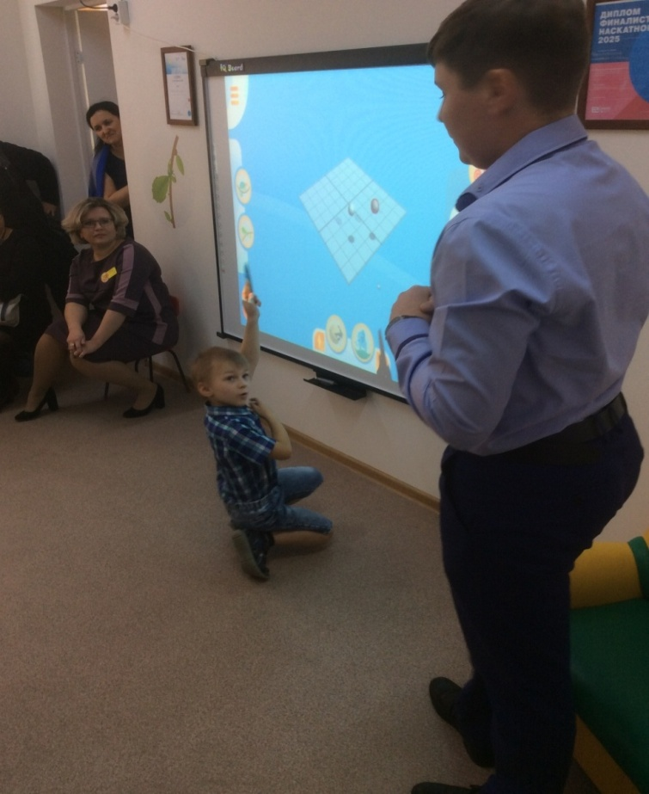

Модель мяча нужного размера готова и теперь наступает этап сохранения проекта на 3 D печать. Участникам семинара было показано видео этапа послойной печати объекта, а ребята получили из рук Максима Олеговича свою долгожданную модель мяча. Юные инженеры спроектировали и реализовали свой проект посредством 3 D печати и теперь можно играть в футбол на корте!

Дошколята на базе городской сетевой инновационной площадки «Развитие инженерного мышления дошкольников посредством использования технологии игрового компьютерного моделирования на веб-платформе LigroGame» осваивают такие сложные научные понятия в игровой и познавательной форме, так как они дружат с весёлыми помощниками Лигрёнка – Осьминожкой, Хамелеоном, Слоном, Листотелом и другими персонажами программы «Играем и моделируем в LigroGame» и умеют отвечать на их вопросы.

